钟楼区审计局信息

第7期

钟楼区审计局办公室 审批人： 日期：2025.2.12

常州市钟楼区审计局实地开展污水处理厂项目审计

助力打赢污染防治攻坚战

近日，钟楼区审计局审计人员顶着冷冽的寒风勘查邹区污水处理厂改扩建三期项目现场。审计人员重点抽查了各种泵、格栅除污机、除砂器、分离器等重要设备，关注了是否存在多计工程价款、工程质量不过关、污水设备过度冗余、项目使用率低下、运行成本偏高等问题，并建议设计阶段要控制好预算，在设备的选型和能耗的测算环节严格把关，以免造成投资成本和后期运行成本的增加，充分发挥审计监督职能，助力污水处理项目提质增效。图为审计人员现场勘查项目建设情况。

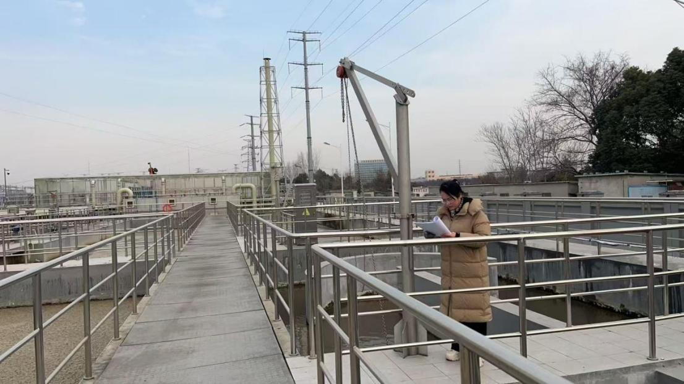

备注：我单位已对此稿进行了保密审核，稿件发布及被转载后不会引起负面舆论影响，涉及到领导干部讲话或书面内容（若有）已经当事人本人同意，可以公开。

（分管领导： 徐松 办公电话 88890623

责任人： 姜虹 办公电话 88890625 ）

作者姓名：孙红梅 单位：常州市钟楼区审计局

联系人：顾婕 联系电话： 88890621